Statistiques  à une variable | Représentations graphiques d’une série | CASIO  GRAPH 35+

? | Diverses représentations de la série statistique suivante : | ?
  Taille de nouveaux nés  ( en cm) | 39 | 40 | 41 | 42 | 43 | 44 | 45 | 46 | 47
  effectifs | 4 | 5 | 8 | 20 | 15 | 28 | 16 | 7 | 5

Introduction des données
Menu STAT  puis saisir en List 1 les valeurs et en List 2 les effectifs  Voir fiche 100. | 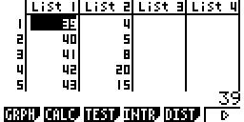
Réglage de la fenêtre graphique
Menu V-Window (touches SHIFT F3)  Un réglage possible est le suivant :  La fenêtre s’adapte automatiquement à la série étudiée. | 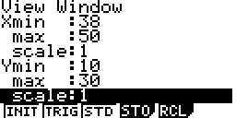
Entrée et paramétrage du menu StatGraph1
Pour aller au menu StatGraph1 appuyer sur la touche EXIT , choisir GRPH  (touche F1), puis SET (touche F6).Régler Graph Type sur Hist (touches   puis F1)  La touche EXIT ramène à l’écran des listes.  Choisir GPH1 (touche F1). | 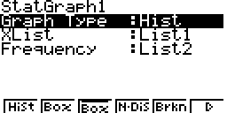  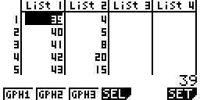
Graphique 1 : diagramme en bâtons
Vérifier que l’on obtient l’écran Set Interval ci-contre,  puis DRAW (touche F6 ) pour visualiser le graphique ci-contre.  Ce n’est pas un histogramme ! | 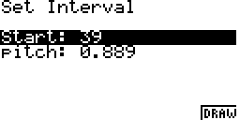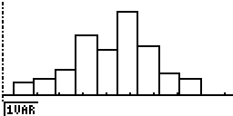
Graphique 2 : Nuage de points (reliés ou non)
Dans le menu StatGraph1  Régler l’écran comme ci-contre.  Puis touche EXIT et instruction GPH1(touche F1) | 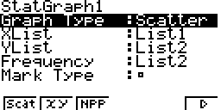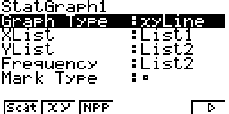  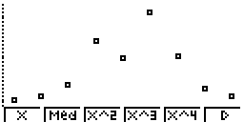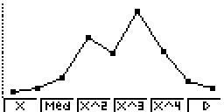

Graphique 3 : Diagramme en boîtes
Dans le menu StatGraph1, régler l’écran comme ci-contre (touches  puis F2 )  Puis touche EXIT , choisir GPH1 (touche F1)
  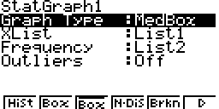 | 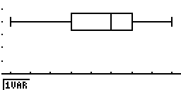

⇒ Compléments

Changement de marques
Dans le menu StatGraph1  l’aspect des marques peut être modifié. | 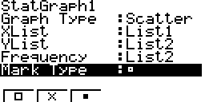

⇒ Problèmes pouvant être rencontrés

Problème rencontré | Comment y remédier
Aucun graphique n’est trace à l’écran. | La fenêtre graphique n’est pas adaptée à la représentation souhaitée.  Vérifier le réglage de la fenêtre et rétablir le mode automatique :  Appuyer sur les touches SHIFT et MENU .pour accéder au menu SET UP.  Pour Stat Wind choisir Auto
Dim ERROR | Soit une série statistique est saisie sous forme valeur-effectif mais les listes sont de taille différentes .  Soit la série statistique appelée pour la représentation graphique n’existe pas.  Appuyer sur la touche AC/on puis rectifier.
J’obtiens l’écran suivant :  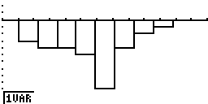 | V-Window . La fenêtre graphique est mal définie (en mode manuel)  (Par exemple on a saisi des valeurs telles que : Ymin Ymax ).

⇒ Commentaires

 Pour la saisie des données, les instructions figurent sur la fiche n° 100.

 Les tracés de fonctions et les représentations graphiques de séries statistiques sont indépendants.
 Affichage du diagramme en boîte
Les boîtes à moustache sont tracées en fonction de Xmin et Xmax mais ne tiennent pas compte de Ymin et Ymax. Si vous tracez deux graphes, le premier apparaît en haut de l’écran et le second au centre. Si vous tracez trois graphes, le premier apparaît en haut de l’écran, le deuxième au centre et le troisième en bas.
Deux ou trois boîtes à moustaches peuvent être tracées simultanément sur la même fenêtre.
Dans le menu des listes choisir GRPH puis SEL . et sélectionner les graphes que l’on veut représenter.
.! Choix du diagramme en boîte
Ce type de diagramme ne correspond pas à ceux préconisés dans les programmes
de lycée. En effet les extrémités des moustaches ne sont pas les premier et neuvième déciles de la série.

